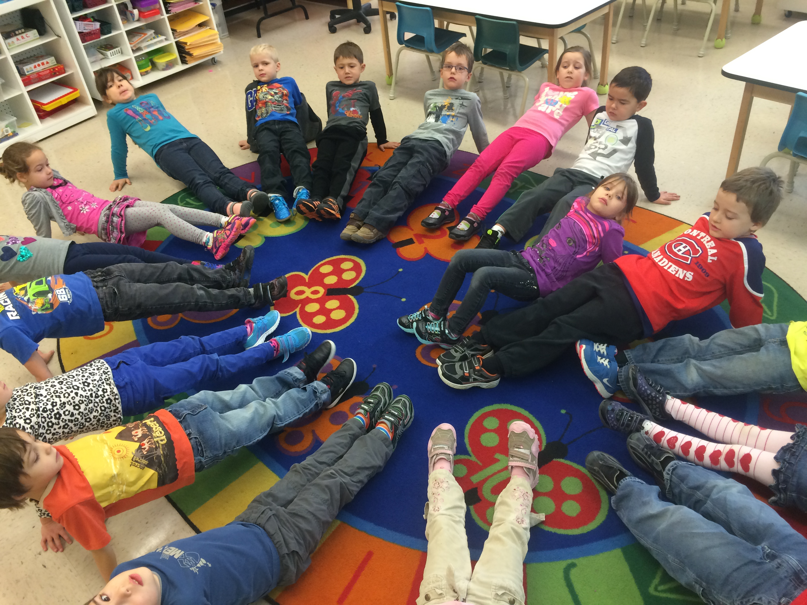

Dans le cadre de mon projet intégrateur, je souhaitais réinvestir les mouvements de psychomotricité appris quotidiennement par le biais de l’outil pédagogique « Le calendrier de psychomotricité». Pour ce faire, les élèves ont créés, de manière collective, des chorégraphies rythmées.

* Agir avec efficacité dans différents contextes sur le plan sensoriel et moteur

🡪 Les élèves étaient invités à expérimenter de nouveaux mouvements de motricité globale lors des routines du matin.

* Interagir de façon harmonieuse avec les autres

🡪 L’ensemble de la classe devait coopérer à la réalisation des chorégraphies rythmées en proposant des mouvements et des chansons.

* Mener à terme une activité ou un projet

🡪 Les élèves devaient faire appel à leur créativité et faire preuve de ténacité lors de l’apprentissage des chorégraphies.

## **Description du projet**



Projet présenté par **Geneviève Gonthier**

Les minutes rythmées

### Une seconde utilité à

### la musique en classe.

## Les compétences visées

* Calendrier de psychomotricité
* Vidéos « Just dance kids » disponibles sur [www.youtube.com](http://www.youtube.com)

* Musique tirée du cédérom « Léo! Le petit pirate, le tour de la terre et le voyage en coquillage »

Ressources utilisées

* Observation des comportements des élèves (participation active, coopération et persévérance)
* Autoévaluation effectuée par chaque élève

Outils d’évaluation

1. **Éveil à la psychomotricité**: Apprentissage d’un nouveau mouvement quotidiennement lors de la routine du matin.
2. **Création des chorégraphies de manière collective**
3. **Réalisation d’un bricolage propre à chaque équipe en vue de l’enregistrement**
4. **Enregistrement des diverses chorégraphies en équipe de 3 ou 4 élèves.**
5. **Visionnement des vidéos réalisées durant lequel les élèves reproduisent les mouvements présentés.**

Principales étapes

du projet

* Élargir leur répertoire de mouvements de psychomotricité.
* Susciter leur intérêt à bouger régulièrement.
* Apprendre à coopérer tous ensemble afin de créer des chorégraphies dont ils seront fiers.
* Mémoriser les mouvements pratiqués.
* Créer une chorégraphie à partir de leur compréhension des paroles de la chanson.

# Objectifs d’apprentissage